Archivní číslo vzorku | 7592
Odběrové číslo vzorku | 14
Pořadové číslo karty vzorku v databázi | 737
Místo
Objekt | Olejomalba Máchal, Hráči karet, res. Šaníková
Místo odběru popis | Vzorek Archiv. číslo Popis  Vz. č. 1 7474 pravý dolní roh  Vz. č. 2 7475 pravý dolní roh  Vz. č. 3 7476 pravý dolní roh  Vz. č. 4 7477 pravý dolní roh  Vz. č. 5 7478 pravý dolní roh  Vz. č. 6 7479 pravý dolní roh  Vz. č. 7 7480 pravý dolní roh  Vz. č. 8 7481 pravý dolní roh  Vz. č. 9 7482 pravý dolní roh  Vz. č. 10 7483 pravý dolní roh  Vz. č. 11 7484 pravý dolní roh  Vz. č. 12 7534 levý dolní roh přední strana  Vz. č. 13 7567 Levý dolní roh  Vz. č. 14 7592 Levý dolní roh
Místo odběru foto
Typ díla | Obraz
Typ podložky (v případě vzorků povrchových úprav / barevných vrstev)
Datace objektu
Zpracovatel analýzy | Hurtová Alena
Datum zpracování zprávy k analýze | 18. 4. 2014
Číslo příslušné zprávy v databázi zpráv | 2014_29

Výsledky analýzy

Stratigrafie barevné vrstvy a prvková analýza
Vzorek č. 14 (7592)

Optická mikroskopie a rastrovací elektronová mikroskopie
Bílé dopadající světlo
REM-EDS
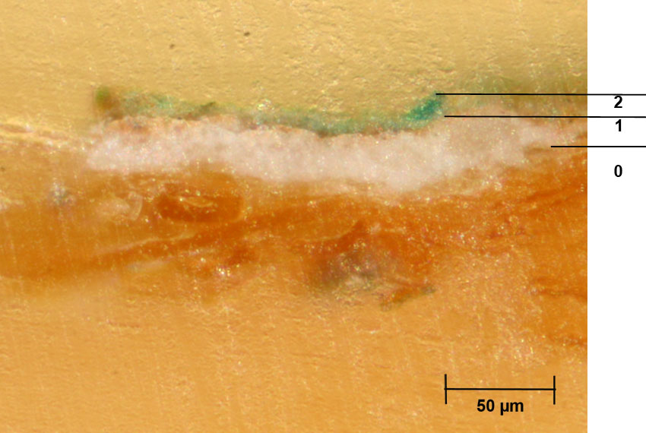

Vrstva | Popis  REM- EDS –prvkové složení  Složení
0 | Hnědá vrstva
1 | Bílá vrstva
2 | Světle zelená vrstva

Závěr

Všechny vzorky papíroviny č. 1 – 11 (7474 – 7484) byly tvořeny dřevovinou, dle žlutého zabarvení Hercbergovy vybarvovací zkoušky. Vlákna měla typické znaky pro buňky dřevoviny (dvojtečky a křížová pole).

Vzorek č. 14 (7592) byl tvořen třemi vrstvami, hnědou, bílou a světlezelenou.

Vzorek č 12 (7534) nejspíše obsahoval oleje a bílkoviny (vajíčko).

Vzorek č. 13 (7567) nejspíše obsahoval oleje, bílkoviny (vajíčko) a polysacharidy. Jednalo se tedy nejspíše o klasickou vaječnou temperu.

Fotodokumentace analýzy

